**大白菜种质材料管理系统**

**需求分析文档**

**编写人员**：谢牡赣、张永康、廉亦超

**审核**：王安生

Version1.0

北京邮电大学软件学院

2020年1月

# 修订历史

|  |  |  |  |
| --- | --- | --- | --- |
| **日期** | **描述** | **作者** | **评论** |
| 2020/1/20 | Version 0.1 | 谢牡赣 | 增加品种性状解析需求 |
| 2020/2/17 | Version 0.2 | 谢牡赣 | 更新大白菜需求 |
| 2020/2/24 | Version 0.3 | 谢牡赣 | 增加性状数据的相关描述 |

# 目 录

修订历史 II

目 录 III

1.引言 1

1.1目的 1

1.2文档范围 1

1.3术语解释 1

1.4参考文献 1

2.大白菜种质材料数据采集和管理的基本模型 2

2.1大白菜生命周期各阶段的数据采集模型 2

2.1.1大白菜生长阶段和数据采集点 2

2.1.2基本性状数据测量方法分析 5

2.1.3性状数据类型的表达 5

2.1.4手机与手工数据采集的对比 6

2.1.5手机数据采集的变革：历史同类数据 7

2.2种质材料管理过程的角色分析 7

2.3种质材料的田间管理 8

2.4性状信息测量 8

2.4.1 需人眼观察的性状 9

2.4.2 图像处理可测量的性状 10

3.系统周境与数据流分析 13

3.1系统的周境 13

3.2系统数据流分析 13

3.2.1数据流第1层 13

3.2.2数据流第2层 14

4.系统功能需求分析 15

4.1系统功能结构归纳 15

4.2田间管理的功能详细分析 15

4.2.1功能需求1——地块信息管理 15

4.2.2功能需求2——地块浏览 16

4.3种质材料管理的功能详细分析 16

4.3.1功能需求3——材料信息管理 16

4.3.2功能需求4——材料种植情况 18

4.4性状解析的功能详细分析 19

4.4.1功能需求5——材料性状采集 19

4.4.2功能需求6——材料照片管理 21

4.4.3功能需求7——解析获取性状 21

4.5品种数据提取 21

4.6系统用户角色和用例 21

4.7系统管理 22

4.7.1用户角色和权限管理功能 22

4.7.2调查者背景信息填写功能 22

4.8 (PC机上)实现的其他功能 22

4.8.1报告生成 23

4.8.2数据实时查询 23

4.8.3历史查询和分析 23

5.非功能需求与运行方式的分析 23

5.1非功能需求分析 23

5.1.1运行时质量 23

5.1.2非运行时质量 24

5.2 运行与维护方式 24

5.2.1独立平台运行方式 24

5.2.2云平台运行方式 25

5.3总结 25

附录A术语解释 26

A.1 育种项目相关 26

A.2 试验田管理相关 26

A.3 测量相关 26

附录B 育种过程各年度和阶段需要采集的数据说明 27

B.1生长期划分 27

B.2 各阶段需要采集的数据说明 28

附录C 需要调查的数据 31

B.1 调查的基本信息 31

B.2 与时间相关的调查数据 31

B.3 与时间无关的总评数据 34

# 1.引言

## 1.1目的

本文需求档在大白菜种质材料性状数据采集与管理的基础上，从大白菜种质材料的管理、生长发育阶段基本情况、系统环境分析、系统需求分析、系统管理功能分析等方面来介绍大白菜种质材料数据管理系统，让需求提供方、系统分析设计人员、开发人员、测试人员、实施人员等对该系统的需求有一个较全面的的认识。为今后系统的设计和开发提供支持。

## 1.2文档范围

本文档包含以下几部分：

1.引言。介绍文档基本情况。

2.育种过程数据采集和管理的基本模型。详细分析育种过程需要采集的数据、育种过程涉及到的角色和试验田的管理。

3.系统环境分析。分析与系统交互的实体及系统内部的数据流动情况。

4.系统功能需求分析。对系统的功能结构和每个功能的详细情况进行分析。

5.非功能需求与运行方式的分析。

主要的读者有：

需求提供方

系统分析设计人员

开发人员

测试人员

实施人员

## 1.3术语解释

详见附录A。

## 1.4参考文献

[1] 王安生. 软件工程化[M]. 清华大学出版社, 2014.

[2] 植物品种特异性、一致性和稳定性测试指南 大白菜--《GB/T1957.5-2017》

# 2.大白菜种质材料数据采集和管理的基本模型

## 2.1大白菜生命周期各阶段的数据采集模型

### 2.1.1大白菜生长阶段和数据采集点

按国家标准《GB/T1957.5-2017》表B.1，大白菜生长发育分为两个周期，每个周期又分为多个阶段，表2-1是依据时间段，期望进行数据采集的时间点。

表2-1 生育周期和时间段

|  |  |  |  |  |  |
| --- | --- | --- | --- | --- | --- |
| 编号 | | 时间段/子时间段 | 描述 | 被采集数据 | 采集方法 |
| 第一个种植周期（产食用的大白菜） | | | | | |
| 10 | | 发芽期 | 从播种后种子萌动至第1片真叶吐心 |  |  |
| 20 | | 幼苗期 | 第1片真叶展开至第7~10片真叶展开 |  |  |
| 20 | 21 | 一叶一心 | 1、子叶：大小，2、子叶：颜色 | 手机，将数据填写到相应的数据项里，软件后期可以拍照获取颜色等。 |
| 22 | 二叶一心 |  |  |
| 23 | 三叶一心 | 39、抗性：霜霉病 | 手机，将分析得出的数据填写到相应的数据项里 |
| 24 | 八叶一心 | 40、抗性：病毒病，41、抗性：黑斑病，42、抗性：黑腐病 | 手机，将分析得出的数据填写到相应的数据项里 |
| 30 | | 莲座期 |  | 3、外叶：颜色，4、外叶：花青甙显色，5、外叶：光泽度，6、外叶：背面茸毛，7、外叶：纵切面形状，8、外叶：叶缘波状，9、外叶：叶缘缺刻，10、外叶：泡状突起大小，11、外叶：泡状突起数量，12、外叶：叶脉粗细 | 手机，将数据填写到相应的数据项里，软件后期可以拍照获取颜色、形状等。 |
| 40 | | 结球期 | 从心叶开始包合至叶球膨大充实 |  |  |
| 40 | 41 | 结球初期 | 13、植株：生长习性 | 手机，将分析得出的数据填写到相应的数据项里 |
| 42 | 结球中期 | 43、田间耐热性（阶段42-43） | 手机，将分析得出的数据填写到相应的数据项里 |
| 43 | 结球末期 | 14、植株：高度，15、植株：开展度，16、植株：侧芽，17、外叶：形状，18、外叶：长度，19、外叶：宽度，20、外叶：中肋颜色，21、外叶：中肋横切面形状，22、外叶：中肋长度，23、外叶：中肋宽度，24、外叶：中肋厚度；44、外叶：数量 | 软件前期：手机，将数据填写到相应的数据项里；  软件后期：拍照获取颜色、形状等。 |
| 50 | | 收获期 | 植株适宜收获 | 25、叶球：顶部闭合类型，26、叶球：抱合类型，27、叶球：顶部形状，28、叶球：上部颜色，29、叶球：上部绿色程度（26-29仅适用于闭合类型品种），30、叶球：形状，31、叶球：高度，32、叶球：高度，33、叶球：内叶颜色，34、叶球：重量，35、叶球：短缩茎形状，36、叶球：短缩茎长度，37、叶球：花蕾，38、成熟期；45、叶球：紧实度，46、叶球：叶片数量，47、叶球：软叶率 | 软件前期：手机，将数据填写到相应的数据项里；  软件后期：拍照获取颜色、形状等。 |
| 60 | | 贮藏期 |  | 48、耐贮性 | 手机，将分析得出的数据填写到相应的数据项里 |
| 第二个种植周期（产大白菜的种子） | | | | | |
| 70 | | 现蕾期 | 50%植株现蕾 | 49、冬性 | 手机，将分析得出的数据填写到相应的数据项里 |
| 80 | | 开花期 | 50%植株开始开花 | 花形状 | 拍照 |
| 80 | 81 | 开花始期 | 50%植株开始开花 |  |  |
| 82 | 盛花期 | 50%植株侧枝开始开花 | 50、花瓣：形状，51、花瓣：大小，52、花瓣：颜色 | 软件前期：手机，将数据填写到相应的数据项里；  软件后期：拍照获取颜色、形状等。 |
| 83 | 末花期 | 大部分植株已谢花 |  |  |
| 90 | | 种子收获期 | 种子成熟 |  |  |

主要阶段分为发芽期、幼苗期、莲座期、结球初期、结球中期、结球末期、收获期、贮藏期、现蕾期、开花期、种子成熟期。

针对一个材料的发育过程，数据采集的越全面，对于后续的数据分析和计算机模拟育种的帮助越大。

### 2.1.2基本性状数据测量方法分析

分析国家标准《GB/T1957.5-2017》的6.4节给出了性状测量的方法，分别为：群体测量和个体测量两种。

MG、MS、VG和VS。总结如表2-2。

表2-2 性状测量方法

|  |  |  |  |
| --- | --- | --- | --- |
| 方法名称 | 测量要求 | 传统测量方法 |  |
| MG：群体测量 | 群体观测性状(VG，MG)应观测整个小区或规定大学的群体。 |  |  |
| VG：群体目测 |  |  |
| MS：个体测量 | 个体观测性状(VS，MS)的每个小区植株采样数量为20个，再观测植株的器官和部位时，每个植株取样数量为1个。 |  |  |
| VS：个体目测 |  |  |

### 2.1.3性状数据类型的表达

分析国家标准《GB/T1957.5-2017》，其中，性状数据表达为：质量性状、假质量形状和数量形状。由此，可以推断，在计算机中对这些数据的表达方式，如表示2-3所示。

表2-3 性状数据类型和在计算机中的表达

|  |  |  |  |
| --- | --- | --- | --- |
|  | 数据类型 | 计算机中的数据表达 | 手机界面表达 |
| QL：质量性状 | 有/无 | 布尔量 | 开关的形式，可以在有/无之间切换 |
| QN：数量性状 | 极弱、极弱到弱、弱、弱到中、中、中到强、强到极强、极强 | 1~9  或枚举类 | 下拉框的形式，可以选择其中某一项 |
| QN：数量性状 | 大、中、小 | 1~3  或枚举类 | 下拉框的形式，可以选择其中某一项 |
| PQ：假质量性状 | 颜色：5级 | 1~5  或枚举类 | 软件前期：下拉框的形式，可以选择其中某一项；  软件后期：拍下性状的照片，系统处理后直接自动获取颜色。 |
| PQ：假质量性状 | 形状：近圆形、倒卵形、长倒卵形 | 枚举类 | 软件前期：下拉框的形式，可以选择其中某一项；  软件后期：拍下性状的照片，系统处理后直接自动获取形状类型数据。 |

### 2.1.4手机与手工数据采集的对比

传统的数据采集，依靠人工、纸和笔，按表格形式记录。手机可以改变这些方式。对比表如下。数据获取方式是：尺子、人工数数、颜色观测（填入颜色类别）、外形观测（填入外形类别）。

基于手机的采集，可以改变人工(目测)的方式，对比如下。

表2-4 采集的数据类型和在手机上的输入方式

|  |  |  |  |
| --- | --- | --- | --- |
| 编号 | 采集的数据类型 | 传统（手工方式） | 手机的改变 |
| 1 | QN：数量性状 | 手工打勾 | 滑动或点击 |
| 2 | QL：质量性状 | 人工目测，选择类型 | 开关 |
| 3 | PQ：假质量性状 | 人工目测，选择类型 | 手机辅助判别 |

### 2.1.5手机数据采集的变革：历史同类数据

纸和笔的采集方式，无法随时浏览和对比历史数据。计算机可以随时调阅历史数据或同类数据。

表2-5 历史数据查看

|  |  |  |  |
| --- | --- | --- | --- |
| 编号 | 数据采集中的的问题 | 传统手工 | 手机的改变 |
| 1. | 历史数据对比 | 无 | 可以查阅历史数据，对比 |
| 2. | 选用品种情况 | 无 | 查阅 |
| 3. | 田间布局 | 凭记忆 | 浏览田间种植图 |
| 4. | 形状判别和自动分类 | 人工判断 | 手机辅助判别 |
| 5. |  |  |  |

## 2.2种质材料管理过程的角色分析

1. 一级管理员

注释：一级管理员，例如，教师，需求：多个种质管理员，相互独立，具有相同的权限，分别负责不同的种质材料及实验项目，但不具有互访权限。

a. 对种质材料及其信息进行统计和管理；

b. 规划年度不同阶段要进行的实验项目，如“叶色遗传分析”、“耐抽薹性鉴定”等。

c. 了解项目和实验的进度，总览实验数据。

d. 不同的一级管理员之间相互独立，负责不同的种质材料及实验项目，无法互相访问。

2. 二级管理员

注释：教师，需求：多个试验田管理员，清楚哪块地块或哪位种质材料管理员在使用，使用目的及周期。

a. 规划种质材料种植份数，进行材料阶段编号，了解种子量情况。

b. 制定实验方法和流程，确定实验材料的种植安排，规定需要收集的数据项。

c. 了解项目和实验的进度，总览实验数据。

d. 每个二级管理员选择使用某个地块或培养架，并且写上种质材料、使用目的以及周期，供其他管理员查看。

3. 试验人员

注释：教师或研究生，采集数据，可以查看、调用自己采集、上传的项目数据或授权的项目数据，其他访问受限。上传后不能再修改。

a. 执行种质材料管理员指定的试验流程，在所规定的阶段进入田间采集数据。

b. 参与部分种植任务，如杂交授粉等。

c. 需要管理员授权，仅能修改、查看、调用被授权的项目数据。

## 2.3种质材料的田间管理

多块试验田被称为种植地块，不同的种植地块做成多个行，在图上划分为若干网格（以浅色框线标注），每个网格代表一行；不同的种质材料二级管理者根据种植计划安排，分配获得多行，在网格内注明所种植的材料。以图2-5为例，在该种植图中有两个地块，北侧地块有16行，每行可种42棵，南侧地块有13行，每行可种37棵，每行种植方向从北向南或从南向北，1个材料可种植多行或每行种几个材料号，根据用地情况确定两侧是否设保护行。。注意，画图时不能略过空行，必须如实体现在种植图上；从而保证为在索引植株时，能够一行一行地数到所需位置，不会出现计数错误。

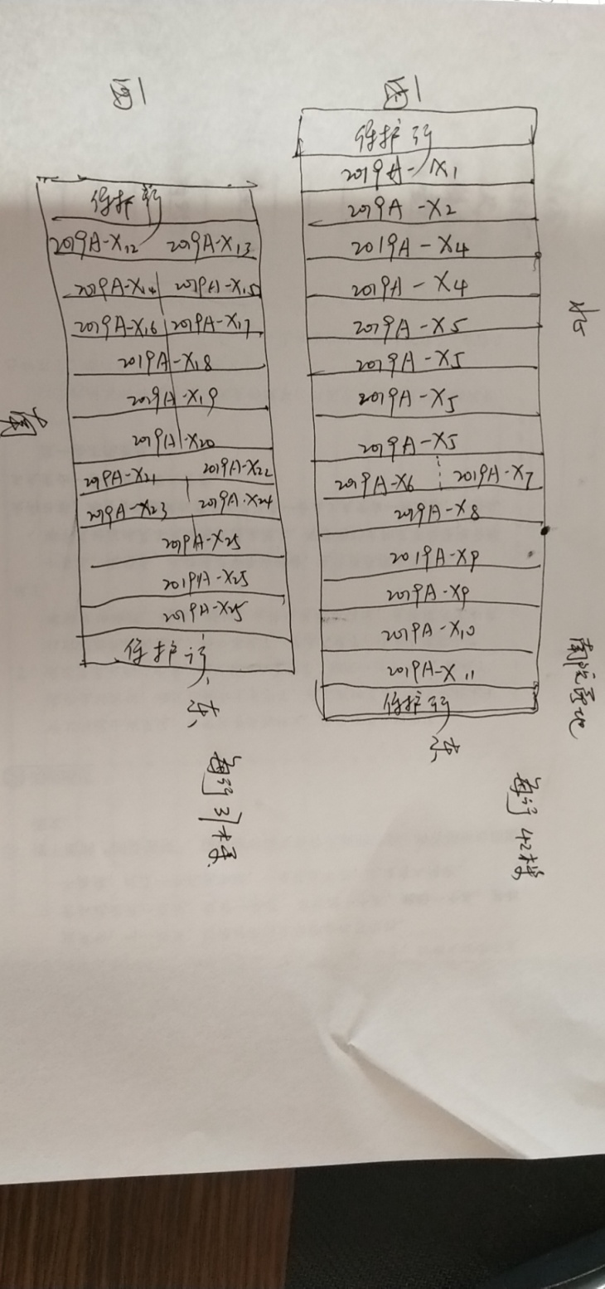

图2-1 田间管理的样式

## 2.4性状信息测量

注释：所测性状，对应阶段及需求详见大白菜数据性状调查表

该性状数据主要是与图像（或人眼观察相关的）测量数据。第一阶段软件暂不实现，后期软件稳定后再添加。

不同的品种表现出不同的性状，从不同的性状中可以获取到品种好坏的相关信息。因此，通过手机拍照，自动分析出性状信息，是该功能的主要作用。

注释：前期以性状信息人工录入为主，后期可以升级，通过手机拍照，自动分析。

具体可分为：

1）可测性状：（包括颜色、形状类性状）

### 2.4.1 需人眼观察的性状

一些性状数据，主要依靠人眼的观察测试，或者说，当前，很难用计算机图像识别的方法进行测量。例如如下表所示的大白菜基本性状的病状、光泽等，需要人工判断。

|  |  |
| --- | --- |
|  |  |
|  |  |
|  |  |

### 2.4.2 图像处理可测量的性状

有一些性状，可以借用计算机图像处理，帮助测量者进行自动或半自动测量的的。

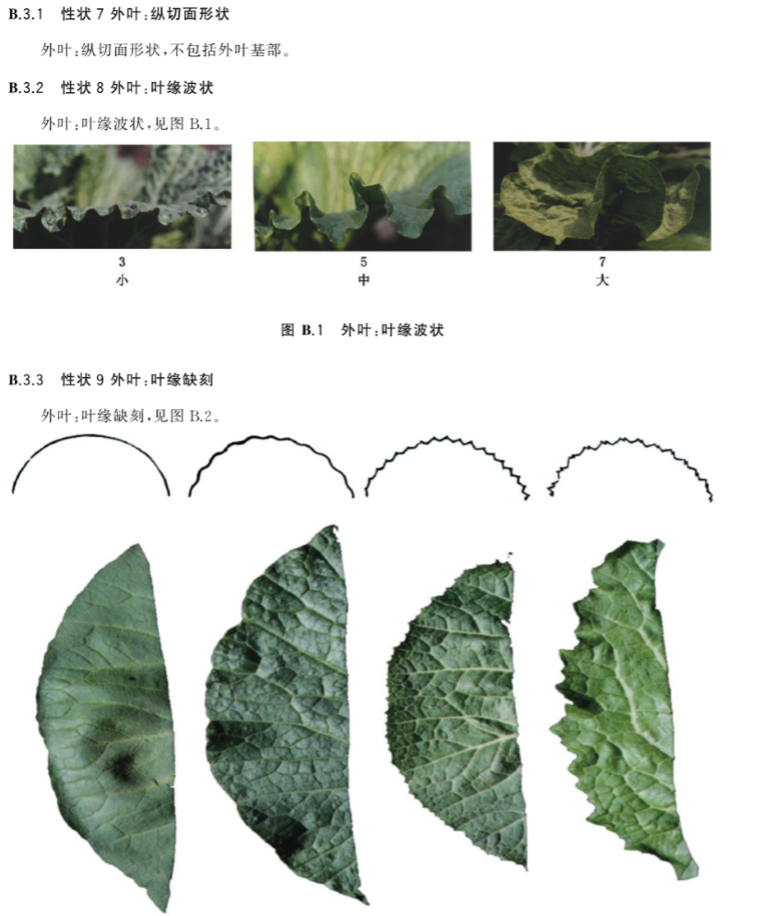 以下是对性状的单个解释，包含图片。性状的标准对照图片录入系统，采集人员可以进行比对。

根据《测试指南》的说明，对性状进行分类：

甲方注释：分类需要进一步细化；另外这样分类的目的是什么？

乙方注释：该分类主要用于软件自动测量性状，为软件内部技术实现层面的分类，即软件实现方自己进行的分类。

1. 颜色测量

包括子叶颜色、外叶颜色、外叶花青甙显色、外叶中肋颜色、叶球上部颜色、叶球上部绿色程度、叶球内叶颜色、花瓣颜色等。

1. 大小长度数量测量

包括子叶大小、植株高度、植株开展度、外叶长度、外叶宽度、外叶泡状突起数量、外叶中肋长度、外叶中肋宽度、外叶中肋厚度、叶球高度、叶球宽度、叶球重量、叶球短缩茎长度、外叶数量、球叶数量、叶球软叶率、花蕾大小、花瓣大小、种荚长度、荚喙长度等。

1. 形状测量分类

包括外叶背面绒毛、外叶纵切面形状、外叶叶缘波状、外叶叶缘缺刻、外叶泡状突起大小、植株生长习性、植株侧芽、外叶形状、叶脉粗细、外叶中肋横切面形状、叶球顶部闭合类型、叶球抱合类型、叶球顶部形状、叶球形状、叶球短缩茎形状、叶球花蕾、叶球紧实度、花蕾形状、花瓣形状等。

# 3.系统周境与数据流分析

开发一个软件系统，必须理解该系统的周境(context)，并分析其业务的数据流动情况[1]，作为系统功能分析的基础。本章给出系统的周境。

## 3.1系统的周境

图3-1所示为大白菜种质材料管理系统的周境图，表示该系统与系统外部实体间的交互关系。该系统需要与试验田管理员、农民、育种项目管理员和试验员等实体进行交互，同时该系统要从数据库中读写数据，并与其他外部实体，如试验田管理系统、数据分析系统、可视化查询系统等，进行交互。

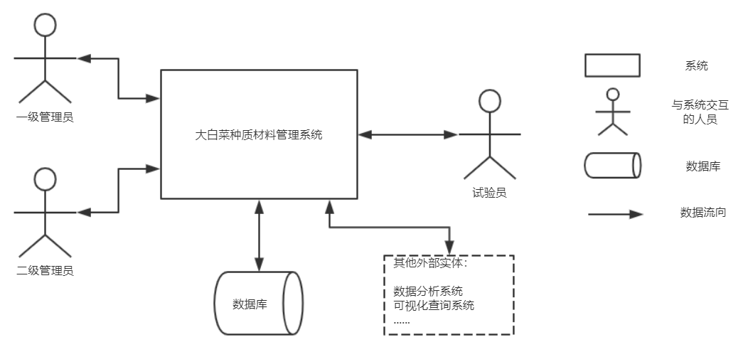

图3-1系统周境图

## 3.2系统数据流分析

进一步，对图3-1进行数据流分析，有助于理解不同角色之间的业务关系。

### 3.2.1数据流第1层

图3-2所示为系统数据流第1层。大白菜种质材料管理系统的内部细分为以下5个功能：1.材料信息管理、2.材料种植情况、3.查看基本信息、4.材料性状采集、5.材料照片管理、6.解析获取性状。

1. 一级管理员通过交互式界面对自己负责的种质材料的信息进行管理，能够总览种质材料相关信息和查看、调用相关材料性状数据信息。

2. 一级管理员和二级管理员通过交互式界面查看种质材料的种植情况，二级管理员对材料种植情况进行编辑更新。

4. 一级管理员、二级管理员和试验员都可以查看种植材料的基本信息，包括材料的编号、种植的区域、性状信息。

3. 试验员负责材料性状的采集、材料照片的拍摄管理，并在软件后期将照片交由系统处理，解析获取性状。

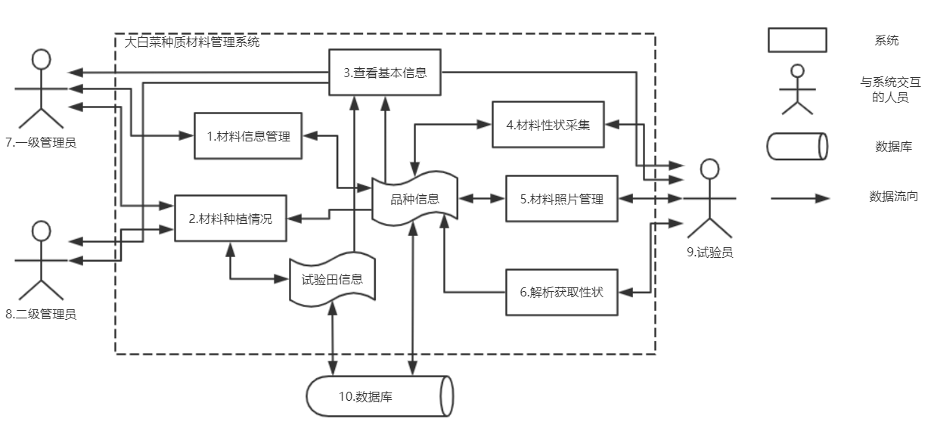

图3-2系统数据流第1层

### 3.2.2数据流第2层

进一步细化第1层的5个功能。

主要业务流程包括：

1）编辑材料信息。一级管理员在每年准备试验时，需要先编辑完善好需要试验的种植材料编号和信息，所有相关信息会录入到资源库系统中。该信息可以随时查看。

2）更新材料种植情况。二级管理员获取到需要种植的种质材料后，需要对该种质材料的种植情况进行更新，包括种植的地块或培养架，使用目的以及周期，供其他管理员查看。

3）人工录入材料性状。试验员在试验田采集品种数据时，可以先查看要采集的种质材料的基本信息，然后通过查看材料的种植区域找到品种所在位置，前往采集数据。采集时先输入要采集的种质材料编号，这时系统会展示该阶段要采集的数据条目，试验员录入相应数据后提交。

4）人工拍摄材料照片。试验员根据每个种质材料的重要性状，在特定的拍摄标准下，拍摄某些部位照片，上传到管理系统。

5）系统解析照片性状。试验员将种质材料照片上传到系统后，系统可以根据照片解析得出该材料的性状信息。此功能为软件后期需要实现的功能。

# 4.系统功能需求分析

系统的主要功能源于第三章数据流分析中给出的功能。

## 4.1系统功能结构归纳

根据系统的数据流，系统功能结构归纳为如图4-1所示。

图4-1 系统功能结构图

数据流图的第8~10项是不同的用户角色，而(11.数据库)是对数据的归档或存储信息空间。

## 4.2田间管理的功能详细分析

乙方注释：田间管理功能在这个软件中比较重要。如果不需要这个功能，则必须要事先将所有的地块固定性的写入到数据库中。

### 4.2.1功能需求1——地块信息管理

**参与者**：种质材料二级管理员

乙方注释：参与者需要确认一下。

**涉众及其关注点：**

二级管理者：对种植地块的详细信息进行管理，传入地块的具体数据。

**前置条件：**

二级管理者已知种植地块的具体信息，包括位置信息、大小信息、行列数信息等。

**后置条件：**

系统接收处理传入的种植地块信息，并且将这些数据保存到地块信息数据库，以便后续的查询和增删查改。

**基本流程：**

1. 二级管理员登录系统；

2. 二级管理员编辑地块信息，包括位置信息、大小信息、行列数信息等，然后保存。

3. 系统将所有填写的种植地块信息保存到地块信息数据库中。

### 4.2.2功能需求2——地块浏览

**参与者**：种质材料一级管理员、二级管理员、试验员

**涉众及其关注点：**

一级、二级管理员、试验员：希望进入到某一个种植地块时，可以选择当前所在地块，查看当前地块的信息。

**前置条件：**

所有人已知每个种植地块代表的含义。

**后置条件：**

系统根据选择的地块，读取地块信息数据库，将相应的数据展示出来。

**基本流程：**

1. 用户登录系统；

2. 用户点击查看地块的总体图，图中标有每个地块所在的位置以及大小；

3. 用户选择地块，进入后可以查看地块信息，以及地块中种植的种质材料列表。

## 4.3种质材料管理的功能详细分析

### 4.3.1功能需求3——材料信息管理

乙方注释：这个功能是否需要在移动端上实现？抑或是PC端上实现该功能，移动端仅作为采集数据使用？

**参与者：种质材料一级管理员**

**涉众及其关注点：**

一级管理员：希望总览种质材料相关信息和查看、调用相关材料性状数据信息。

**前置条件：**

一级管理员了解种质材料编号的含义。

**后置条件：**

系统根据输入的种质材料编号，定位到所有该种质材料相关的性状数据信息等。

**基本流程：**

1. 一级管理者登录系统；

2. 系统读取“试验田信息”与“品种信息”数据库，展示所有相关的信息。一级管理员可以自行查看或修改。

**详细需求：**

1、设置编号规则：

年份（后两位数字）+季节（1个字母）-字母（用于相互区分，0-3个）+数字（1-4位/个）-单株编号（0-4位/个）。

2、具有备注功能

（1）材料类型及世代，如自交系（selfing line，SL）、高代自交系（high selfing line，GL）商品种（variety，VT），突变体（mutant，MT），易位系（Translocation line，TL），单体或双体异附加系（Monosomic/disomic alien addition line，MAAL/DAAL），双单倍体系（double haploid，DH），渐渗系（introgression line，IL），F1，F2，BC1，BC2，BC1F2等；

（2）材料来源及相关信息： 如自选、购买、赠送，购自韩国、荷兰赠送等；

（3）材料典型特征：如抗根肿病、抗软腐病、生物钟延长、叶色深绿等

（4）材料剩余种子情况；

（5）材料在当年进行的实验安排，如自交、回交、杂交等。

3、具有录入保存功能

（1）材料编号及备注信息能够进行录入和保存；

（2）能够补充备注信息并保存。

4、具有链接功能：

（1）建立不同年度材料编号间的关联，新年度的材料编号能链接到上一年度或上级年度编号，即同一份材料不同年度的编号能够调出，并以树状图形式呈现；如果为杂交后代或回交后代，需要同时关联到2份材料。

（2）能够链接到性状数据库。

5、具有搜索功能：

根据模糊主题词或关键词及or、and等条件能够搜索相关材料编号及信息，如：易位系、软腐病、叶色，杂交 and 2019等；

搜索必须在管理权限范围内；可人为设置搜索范围和搜索信息；搜索规则以关键词形式进行，而非必须输入全部信息才能搜索到；搜索可在权限范围内快年限搜索，可同时针对性状数据库和材料编号备注

6、具有展示功能

当年编号及相关信息能以表格（excel）形式直观呈现，所需展示信息可以进行选择。

7、权限问题；

（1）一级管理员具有所负责所有材料信息的查寻、搜索、链接、调用权限，不具有录入、修改权限；

（2）二级管理员具有进行材料编号及相关信息的录入、修改、备注及所负责材料的查询、搜索、链接、调用等权限。

### 4.3.2功能需求4——材料种植情况

**参与者**：种质材料二级管理者

**涉众及其关注点：**

二级管理者：进行年度阶段种植材料的编号和剩余种子情况的统计；填写种植的材料名称及所种植的位置，在系统的提示下完成数据的采集和储存。

**前置条件：**

二级管理者已知采集材料编号，并了解身处的试验田、小区，了解品种所处的阶段和时期，并掌握获得、输入数据的方法。

**后置条件：**

系统根据定位了需要采集数据的材料，确定材料的所处的阶段和时期，并且将采集到的数据保存入材料信息数据库，以便后续的查询和增删查改。

**基本流程：**

1. 二级管理者进入试验田。
2. 系统读取“试验田信息”数据库，试验员填写在某块试验田中材料种植的行数和株数，生成后，试验员再填写每个材料在这一块种植区域中种下的位置，保存到数据库中。

乙方注释：行数与株数的具体含义需要明确一下，可否用行数与列数代替？材料是按行数种植的吗？每行是一种材料还是有多种材料？材料的种植方式与地块的区域划分方式需要明确一下。

1. 模板如下图：1为备注区域，可以自由填写需要补充的内容；2为行列数的输入区域，编辑这个地块的行数和列数；3为整个地块的区域，在这个区域中可以填写种质材料的种植情况；4为地块的种植行的名称；5为填写种质材料编号的区域，在此可以编辑或查看某一行某一列上种植的是什么种质材料。

乙方注释：新的大致模型可查看这个网页：

<https://free.modao.cc/app/b98dc902b5792226827b3f897aafbf01f3b71d82#screen=sk6yiklwvem4v87>

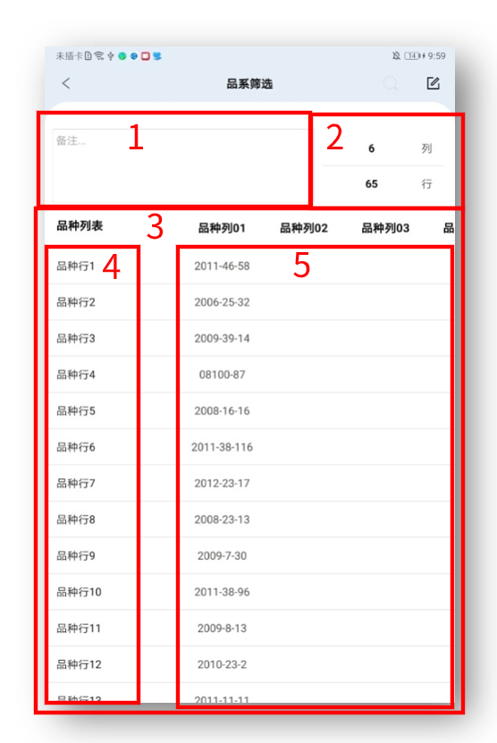

## 4.4性状解析的功能详细分析

### 4.4.1功能需求5——材料性状采集

**参与者**：试验人员

**涉众及其关注点：**

试验人员：填写采集每份材料在试验田中种植时出现的相关性状数据（含种子信息）。在系统的提示下完成数据的采集和储存。

**前置条件：**

试验人员已知采集材料编号，并了解身处的试验田，了解材料品种所处的阶段和时期，并掌握获得、输入数据的方法。

**后置条件：**

系统根据定位了需要采集数据的品种，确定了品种的所处的阶段和时期，并且将采集到的数据保存入品种信息数据库，以便后续的查询和增删查改。

**基本流程：**

1.试验人员进入试验田。

2.系统读取“试验田信息”数据库，并显示试验田种植图；种植图上以矩形框凸显各个小区的边界。

3.试验员选择身处的实验区域，再选择想要采集信息的种质材料。

4.系统读取“品种信息”数据库，展示品种信息。试验员可以编辑填写某个具体的品种详细信息。如下图：

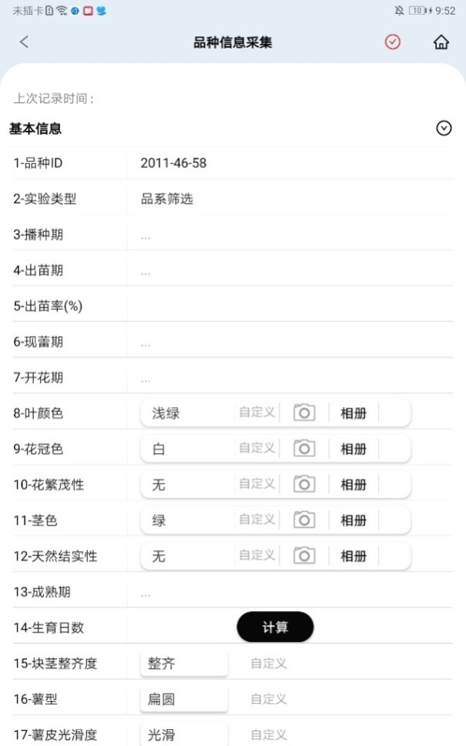

5.性状的选项以下拉框的形式显示，并且可以自行添加新的性状。每个性状需要显示“划分测量数据依据”，并且可以自行添加新的依据。性状的测量方法也需要显示出来，并且能自行编辑修改。

乙方注释：添加新的性状、依据与测量方法的权限应该是谁拥有？

### 4.4.2功能需求6——材料照片管理

**参与者**：试验员

**涉众及其关注点：**

试验员：为大白菜带有特征的部分拍摄照片。

**前置条件：**

项目管理员了解大白菜的相关性状以及拍摄标准。

**后置条件：**

系统获取拍摄后的大白菜图片以及保存下来用作后续处理或相关性状的支撑材料。

注释：目前可能更多的是用作相关性状的支撑材料。

**基本流程：**

1．试验员进入试验田。

2．系统读取“品种信息”数据库，并显示品种类型；试验员选择品种类型，选择想要拍摄的部位以及性状，拍摄图片。

### 4.4.3功能需求7——解析获取性状

**参与者**：试验员

**涉众及其关注点：**

试验员：想要通过图片直接获取品种信息。（软件后期功能）

注释：前期人工录入性状信息，后期能够升级为通过图片直接获取相关信息。

**前置条件：**

项目管理员了解大白菜的相关性状以及性状的分类、测量标准。

**后置条件：**

系统根据拍摄的图片解析出性状信息，并保存展示给用户。

**基本流程：**

1．试验员选择图片进行解析。

2．系统获取图片，解析相关性状信息。

## 4.5品种数据提取

对国内、国际已有的大白菜品种数据收集，整理成数据库，供查询和使用。

与当前的种植情况，建立关联关系。

## 4.6系统用户角色和用例

系统的用例图如图4-2所示。图中展示了用户使用系统用例的具体情况。表4-1展示了用户使用系统用例的统计情况。

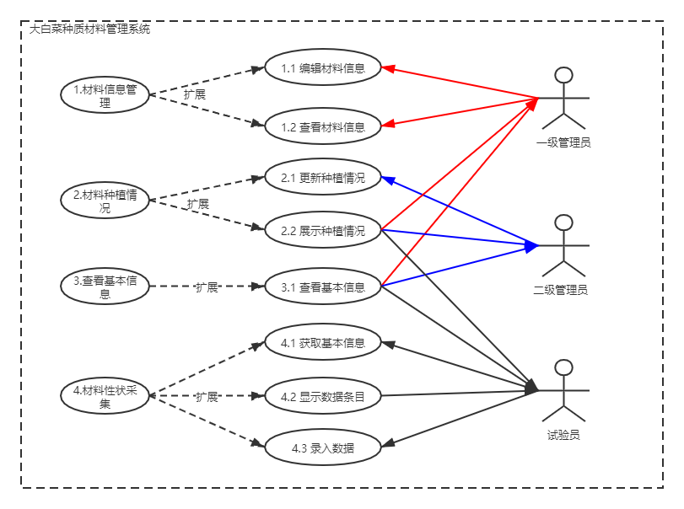

系统用例图

## 4.7系统管理

系统管理是对系统用户的管理功能要求。这些功能虽然不是系统业务处理的主要功能，但是，，没有这些管理功能，用户对功能的使用就会无序。

### 4.7.1用户角色和权限管理功能

系统用户管理的目的是针对不同的用户角色，分配不同用户的使用本系统的功能和权限。让用户能够注册、登录后，使用不同的功能。

### 4.7.2调查者背景信息填写功能

填写和保存调查者的基本信息，工后期实际调查时，修改后（例如，改变调查日期、项目编号等后）使用。

## 4.8 (PC机上)实现的其他功能

移动终端术语实现的是数据的采集，和相关信息的查询、对比。

更多的分析和对比功能，需要在PC机上实现。可能包括：

### 4.8.1报告生成

生成和打印相关的调查数据的报告。

### 4.8.2数据实时查询

查询不同调查员用户，当前调查的数据。

### 4.8.3历史查询和分析

用图、表呈现不同品种、年度等的数据情况。

进行历史数据对比。

# 5.非功能需求与运行方式的分析

## 5.1非功能需求分析

### 5.1.1运行时质量

**(1) 功能完备性**

功能完备性指的是系统在指定条件下使用时，能够满足明确的和隐含的需求。

**(2) 性能**

性能指的是一个系统的响应时间、资源利用率和吞吐量。

响应时间，分为查询和上传两方面。对本系统而言，目前使用系统的用户不超过20人。假设20人同时查询，系统响应时间应小于3s。假设10人同时上传，系统响应小于5s。

吞吐量方面，假设10人同时上传，每人平均上传4张照片，每张照片平均5MB，那么系统吞吐量的峰值为约为200MB/s。

**(3)安全性**

安全性指系统保护数据不被窃取的能力。本系统要能够保护用户的隐私数据，能够阻止黑客窃取数据，因此APP与服务端通信需要进行加密；同时不同类型的用户使用系统时呈现的信息也应该不同，所以系统需要有注册、登录功能，对不同用户授予不同的权限。

**(4)可用性**

可用性指系统能够正常运行的时间，以及宕机后恢复需要的时间。本系统至少需具有较高的可用性，即可用性达到 99.9%以上，年度停机的时间要小于8.8个小时。

**(5)易用性**

易用性指系统被理解、学习、使用以及吸引用户的能力。用户界面应当符合育种人员的习惯，录入和查询数据时界面要模仿种植图和试验记录表的格式，界面文本使用育种术语。

**(6)互操作性**

互操作性指多个系统在运行时能够相互协作。本系统会与外部其他系统（3.1节中周境图中所示的数据分析系统、可视化查询系统等）进行数据交换等，因此需要具备良好的互操作性。

### 5.1.2非运行时质量

**(1)可修改性**

可修改性指系统容易被修改和实现特定需求的程度。本系统开发过程中需求不会一成不变，在面对需求变更时，希望只需做少量修改，如修改配置、更换数据采集接口和数据格式等，就能满足变更后需求，所以系统需要有较高的可修改性。

**(2)可测性**

可测性指系统容易发现错误的程度。本系统由各个模块组成，在单元测试、集成测试、系统测试方面都是可测的。

**(3)可扩展性**

可扩展性指系统指系统适应外部环境的能力。如系统用户不断增加时，系统有能力满足这些增长的用户的访问需求。

**(4)可维护性**

系统应易于安装和部署。

在运行中容易诊断出软件中的缺陷和失效的原因。

系统不会因软件修改而造成意外错误。

系统在开发完成后需要部署在某一平台上，所选平台决定了系统的性能、访问方式、维护方式和成本。

通常，有独立平台和云平台两套部署方案，二者都为用户提供了完整的服务器环境和非常类似的服务器管理，都可以使用相同的工具进行管理并运行相同的服务和应，但是在非功能需求上有所差异。

## 5.2 运行与维护方式

### 5.2.1独立平台运行方式

独立平台是指在用户可以安装和部署在自己的服务器和网络环境上。需要亲自购置机器、安装操作系统和数据库系统，并安排专人管理机器。

独立运行平台的优势在于：

* 性能高。可以根据需要配置相应的CPU、内存、硬盘、网络环境等资源，并且可以独占全部资源。
* 安全性高。除了可以通过角色和权限的划分来限制访客访问的数据等，还可以通过加装防火墙来提高网络环境的安全，甚至必要时候可以通过物理隔断（拔下网线等）来防止数据被窃取。

独立运行平台的劣势在于：

* 维护成本高，主要体现在购置费和人工管理费上。
* 配置灵活性差。机器一旦购买就很难继续升级硬件资源。

### 5.2.2云平台运行方式

云平台基于的是云服务器。用不需要部署独立的系统，而是部署在云平台上，也运行在云服务器上。通过租赁服务提供商的机器，用户无需购置机器和安排管理人员。

优势在于：

* 成本较低。相比于物理机器的购置费用和人工管理费用，租赁机器的费用较低。
* 配置灵活。云服务提供商一般允许动态扩展服务器资源，对租赁方的影响很小。
* 数据可分享。因系统都部署在统一的云平台上，数据的更容易在各个系统中传递，这样数据可以在系统间分享。

问题：

* 安全性较差。平台处于公共环境，更容易受到攻击，同时防护手段有限，无法做到物理隔断。
* 资源受限。由于云平台同时服务多个租赁方，所租赁的服务器需要和平台上的其他软件竞争资源，有时可能无法满足需求。如系统访问量增大需要提高带宽，而可能云平台此时已无剩余带宽来分配，这样使得访问受限。

## 5.3总结

从性能和安全性的角度考虑，独立平台更适合本系统。从可用性、互操作性、扩展性和可维护性的角度出发，云平台更适合本系统。具体的选择还需要看用户的需求更偏向哪些方面。

# 附录A术语解释

## A.1 育种项目相关

**育种项目**（project）：通过杂交聚合优良品种的优质基因，从而产生新的品种。

**阶段**（term）：一个育种项目分为多个阶段，每个阶段耗时一年。各个阶段有相应的目的：“杂交”阶段得到新品种的种子；“实生苗”和“株”阶段把种子培育成为完整植株并初步筛选得到较优品种；“株系”和“繁种”阶段通过无性繁殖增加品种的个体数，从而补充实验材料；三轮筛选“鉴定”、“预备比”、“品比”逐渐选择更优的品种。其中，“繁种”和三轮筛选可能穿插进行。

## A.2 试验田管理相关

**试验田**（field）：一块试验田是一块可耕种的土地，可分配给多个育种项目使用。每年都允许改变分配方式。试验田划分为多列，每列中一行一行地耕作，同一列中各行种植相同数目的植株。

**小区**（plot）：在试验田内，划分为若干的小区，每个小区种植若干相同试验类型的品种。

## A.3 测量相关

**群体测量**（single measurement of group of plants or parts of plants）：对一批植株或植株的某器官或部位进行测量，获得一个群体记录。

**个体测量**（measurement of a number of individual plants or parts of plants）：对一批植株或植株的某器官或部位进行逐个测量，获得一组个体记录。

**群体目测**（visual assessment by a single observation of a group of plants or parts of plants）：

对一批植株或植株的某器官或部位进行目测，获得一个群体记录。

**个体目测**（visual assessment by observation of individual plants or parts of plants）：对一批植株或植株的某器官或部位进行逐个目测，获得一组个体记录。

MG：群体测量

MS：个体测量

PQ：假质量性状

QL：质量性状

QN：数量性状

VG：群体目测

VS：个体目测

# 附录B 育种过程各年度和阶段需要采集的数据说明

## B.1生长期划分

大白菜的生长期划分如表B-1所示。

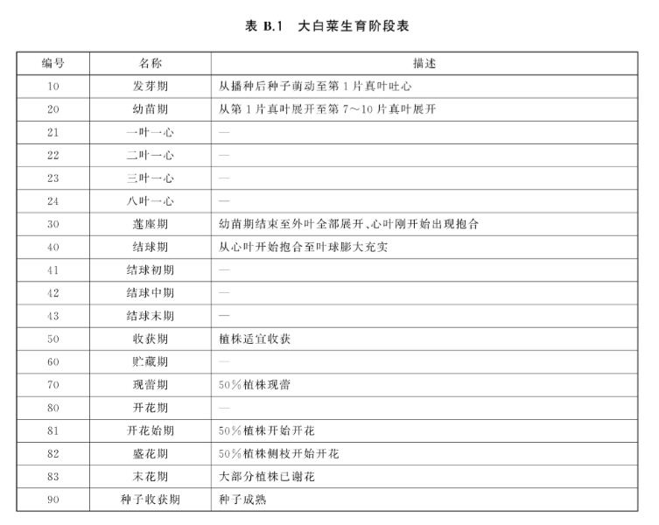

## B.2 各阶段需要采集的数据说明

表B-2 各阶段要采集的数据项

|  |  |  |  |  |  |
| --- | --- | --- | --- | --- | --- |
| 编号 | | 时间段/子时间段 | 描述 | 被采集数据 | 采集方法 |
| 第一个种植周期（产可以食用的大白菜） | | | | | |
| 10 | | 发芽期 | 从播种后种子萌动至第1片真叶吐心 |  |  |
| 20 | | 幼苗期 | 第1片真叶展开至第7~10片真叶展开 |  |  |
| 20 | 21 | 一叶一心 | 1、子叶：大小，2、子叶：颜色 | 手机，将数据填写到相应的数据项里，软件后期可以拍照获取颜色等。 |
| 22 | 二叶一心 |  |  |
| 23 | 三叶一心 | 39、抗性：霜霉病 | 手机，将分析得出的数据填写到相应的数据项里 |
| 24 | 八叶一心 | 40、抗性：病毒病，41、抗性：黑斑病，42、抗性：黑腐病 | 手机，将分析得出的数据填写到相应的数据项里 |
| 30 | | 莲座期 |  | 3、外叶：颜色，4、外叶：花青甙显色，5、外叶：光泽度，6、外叶：背面茸毛，7、外叶：纵切面形状，8、外叶：叶缘波状，9、外叶：叶缘缺刻，10、外叶：泡状突起大小，11、外叶：泡状突起数量，12、外叶：叶脉粗细 | 手机，将数据填写到相应的数据项里，软件后期可以拍照获取颜色、形状等。 |
| 40 | | 结球期 | 从心叶开始包合至叶球膨大充实 |  |  |
| 40 | 41 | 结球初期 | 13、植株：生长习性 | 手机，将分析得出的数据填写到相应的数据项里 |
| 42 | 结球中期 | 43、田间耐热性（阶段42-43） | 手机，将分析得出的数据填写到相应的数据项里 |
| 43 | 结球末期 | 14、植株：高度，15、植株：开展度，16、植株：侧芽，17、外叶：形状，18、外叶：长度，19、外叶：宽度，20、外叶：中肋颜色，21、外叶：中肋横切面形状，22、外叶：中肋长度，23、外叶：中肋宽度，24、外叶：中肋厚度；44、外叶：数量 | 软件前期：手机，将数据填写到相应的数据项里；  软件后期：拍照获取颜色、形状等。 |
| 50 | | 收获期 | 植株适宜收获 | 25、叶球：顶部闭合类型，26、叶球：抱合类型，27、叶球：顶部形状，28、叶球：上部颜色，29、叶球：上部绿色程度（26-29仅适用于闭合类型品种），30、叶球：形状，31、叶球：高度，32、叶球：高度，33、叶球：内叶颜色，34、叶球：重量，35、叶球：短缩茎形状，36、叶球：短缩茎长度，37、叶球：花蕾，38、成熟期；45、叶球：紧实度，46、叶球：叶片数量，47、叶球：软叶率 | 软件前期：手机，将数据填写到相应的数据项里；  软件后期：拍照获取颜色、形状等。 |
| 60 | | 贮藏期 |  | 48、耐贮性 | 手机，将分析得出的数据填写到相应的数据项里 |
| 第二个种植周期（产可以大白菜的种子） | | | | | |
| 70 | | 现蕾期 | 50%植株现蕾 | 49、冬性 | 手机，将分析得出的数据填写到相应的数据项里 |
| 80 | | 开花期 | 50%植株开始开花 | 花形状 | 拍照 |
| 80 | 81 | 开花始期 | 50%植株开始开花 |  |  |
| 82 | 盛花期 | 50%植株侧枝开始开花 | 50、花瓣：形状，51、花瓣：大小，52、花瓣：颜色 | 手机，将数据填写到相应的数据项里；软件后期可以拍照获取颜色、形状等。 |
| 83 | 末花期 | 大部分植株已谢花 |  |  |
| 90 | | 种子收获期 | 种子成熟 |  |  |

# 附录C 需要调查的数据

## B.1 调查的基本信息

|  |  |
| --- | --- |
| 材料类型 |  |
| 材料编号 |  |
| 单株编号 |  |
| 播种日期 |  |
| 定植日期 |  |
| 育苗环境 |  |
| 种植位置 |  |
| 调查日期 |  |
| 调查人 |  |

## B.2 与时间相关的调查数据

具体详细表格请查看《大白菜性状调查表》。

表B-2 与时间相关的调查数据

|  |  |  |
| --- | --- | --- |
| **观测时期** | **调查性状** | |
| **发芽期** | **种子活力** | **出苗（发芽）率** |
| **幼苗期**（从第1片真叶展开至第7-10片真叶展开） | **子叶性状** | **子叶大小** |
| **子叶颜色** |
| **子叶数目** |
| **子叶形状** |
| **真叶性状** | **心叶叶色** |
| **真叶叶色** |
| **真叶长度** |
| **真叶宽度** |
| **莲座期（幼苗期结束至外叶展开心叶开始抱合）** | **植株性状** | **株型** |
| **株高** |
| **开展度** |
| **莲座叶性状** | **叶片数目** |
| **叶片软叶厚度** |
| **叶片长** |
| **叶片宽** |
| **叶形** |
| **叶色** |
| **叶片光泽** |
| **叶片茸毛** |
| **叶缘波状** |
| **叶缘锯齿（缺刻）** |
| **叶面平滑/皱缩** |
| **叶面泡状突起大小** |
| **叶脉鲜明度** |
| **中肋鲜明度** |
| **叶卷曲** |
| **叶卷曲部位** |
| **叶片质地** |
| **结球及收获期** | **植株性状** | **株型** |
| **株高** |
| **开展度** |
| **是否结球** |
| **花蕾** |
| **侧芽** |
| **外叶性状** | **外叶长** |
| **外叶宽** |
| **外叶叶形** |
| **外叶中肋（叶柄）色** |
| **外叶中肋（叶柄）厚** |
| **外叶中肋（叶柄）长度** |
| **外叶中肋（叶柄）宽度** |
| **中肋（叶柄）形状** |
| **外叶数** |
| **叶球性状** | **球顶部闭合类型** |
| **球顶部抱合类型** |
| **球顶部形状（仅闭合类型）** |
| **叶球上部颜色** |
| **叶球上部绿色程度（仅绿色品种）** |
| **叶球形状** |
| **叶球高度** |
| **叶球宽度** |
| **叶球中部宽度** |
| **叶球端部宽）** |
| **叶球紧实度** |
| **叶球内颜色** |
| **球叶数** |
| **软叶率** |
| **叶球质量** |
| **净菜率** |
| **中心柱性状** | **中心柱形状** |
| **中心柱长度** |
| **熟性** | **熟性** |
| **收获延长期** | **收获延长期（早熟）** |
| **收获延长期（中晚熟）** |
| **贮藏期** | **贮藏性** | **损耗率** |
| **现蕾开花期** | **冬性** | **50 %植株现蕾** |
| **第一朵花开所需时间** |
| **花蕾性状** | **花蕾状态** |
| **花蕾形状** |
| **花蕾大小** |
| **花瓣形状** |
| **花瓣性状** | **花瓣大小** |
| **花瓣颜色** |
| **花瓣数目** |
| **植株性状** | **植株高度** |
| **分枝能力** |
| **育性** | **单花不育度** |
| **单株不育度** |
| **群体不育度** |
| **群体不育株率** |
| **雄性不育** |
| **结荚与种子收获期** | **种荚性状** | **种荚长度** |
| **种荚喙长** |
| **种子性状** | **种子大小** |
| **种子形状** |
| **种子颜色** |
| **结实性** | **结荚率** |
| **结籽数** |
| **单荚结籽率%** |
| **自交亲和性** | **自交亲和性** |

## B.3 与时间无关的总评数据

具体详细表格请查看《大白菜性状调查表》。

表B-3 与时间无关的总评数据

|  |  |  |
| --- | --- | --- |
| **病毒病抗性鉴定** | **发病率%** | **发病率%** |
| **病情分级标准** | **病情分级标准** |
| **病毒病抗性分级标准** | **病毒病抗性分级标准** |
| **霜霉病抗性鉴定** | **发病率%** | **发病率%** |
| **病情分级标准** | **病情分级标准** |
| **霜霉病抗性分级标准** | **霜霉病抗性分级标准** |
| **黑斑病抗性** | **发病率%** | **发病率%** |
| **病情分级标准** | **病情分级标准** |
| **黑斑病抗性分级标准** | **黑斑病抗性分级标准** |
| **黑腐病抗性** | **发病率%** | **发病率%** |
| **病情分级标准** | **病情分级标准** |
| **黑斑病抗性分级标准** | **黑斑病抗性分级标准** |
| **软腐病抗性** | **发病率%** | **发病率%** |
| **病情分级标准** | **病情分级标准** |
| **软腐病抗性分级标准** | **软腐病抗性分级标准** |
| **根肿病抗性** | **发病率%** | **发病率%** |
| **病情分级标准** | **病情分级标准** |
| **根肿病抗性分级标准** | **根肿病抗性分级标准** |